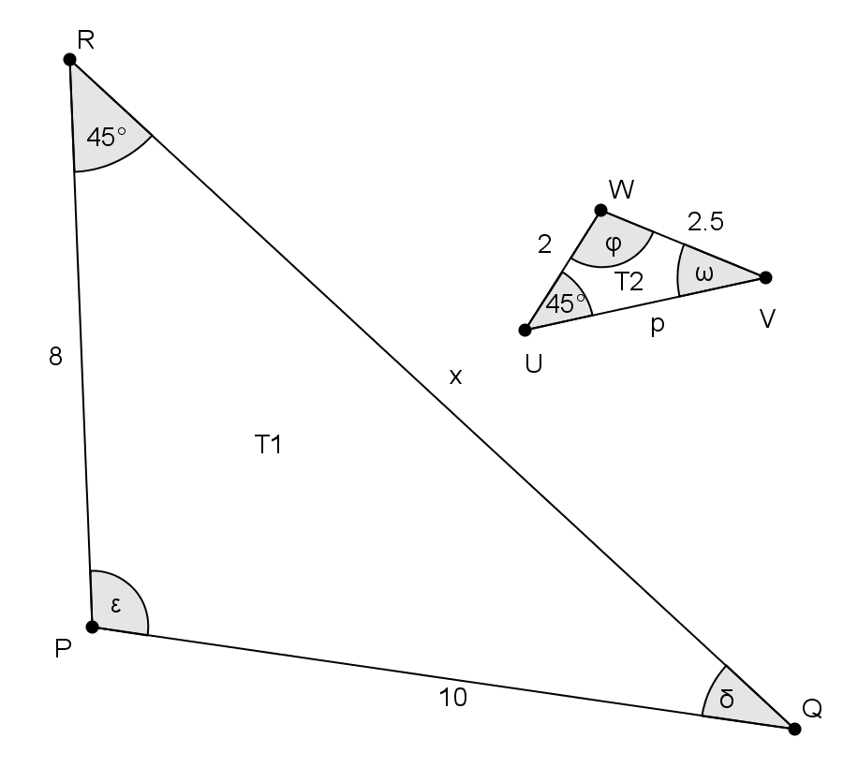
Je dán pravoúhlý tr. ABC s pravým úhlem při C. Výška v_{c} ho rozdělí na 2 pravoúhlé tr. Dokaž, že všechny 3 tr. jsou podobné, zapiš tyto podobnosti a vyplň násled tabulku.
Urči poměr podobnosti mezi T a T1, T a T2, T2 a T1.
Odvěsna proti αOdvěsna proti βpřeponavrchol u αvrchol u βvrchol u γTr. ABC
(T)T1T2
T1ABCab5větakT2
T1PQRx810větakT2

Je dán pravoúhlý tr. ABC s pravým úhlem při C. Výška v_{c} ho rozdělí na 2 pravoúhlé tr. Dokaž, že všechny 3 tr. jsou podobné, zapiš tyto podobnosti a vyplň násled tabulku.
Urči poměr podobnosti mezi T a T1, T a T2, T2 a T1.
Odvěsna proti αOdvěsna proti βpřeponavrchol u αvrchol u βvrchol u γTr. ABC
(T)T1T2
T1ABCab5větakT2
T1PQRx810větakT2

